Глава 5. Безопасности жизнедеятельность.

5.1. Опасные и вредные факторы при работе с ПЭВМ.
В таблице 5.1 представлены опасные и вредные факторы, на основании классификации опасных и вредных факторов, изложенных в ГОСТ 12.1.003-74/80.
Таблица 5.1
Группы факторов | Название фактора | Действие фактора на организм человека
физические | Повышенный уровень шума. | Интенсивность шума неблагоприятно влияет на протекание нервных процессов, способствует развитию утомления, изменениям в сердечно-сосудистой системе и появлению шумовой патологии, что вызывает медленно прогрессирующее снижение слуха.
физические | Повышенное значение напряжения в электрической цепи | Электрический ток, проходя через живые ткани, оказывает термическое, электролитическое и биологическое воздействия. Это приводит к различным нарушениям в организме, вызывая как местные повреждения тканей и органов, так и общее повреждение организма, что приводит к травмам, а иногда и гибели людей.
физические | Повышенный уровень статического электричества | Избыточный электростатический заряд вызывает сбои сердечной ритмики, перевозбуждение, раздражительность, головную боль.
физические | Повышенный уровень электромагнитных излучений. | Вызывают отклонения от нормального состояния центральной нервной системы и сердечно - сосудистой системы человека, частую головную боль, сонливость или общую бессонницу, утомляемость, слабость, снижение памяти, рассеянность, головокружение, потемнение в глазах, беспричинное чувство тревоги, страха и др.
физические | Недостаточная освещенность рабочей зоны. | Недостаточное освещение рабочих мест приводит к ухудшению зрения, вызывая близорукость.
физические | Повышенная яркость света. | Чрезмерно яркий свет экрана вызывает ослепленность и даже может привести к повреждению сетчатки глаза. Глаза сильно устают, зрительное восприятие ухудшается, растет производственный травматизм, производительность труда падает.
Психофизиологические | Статические перегрузки | Повышенное напряжение мышц, болезненные ощущения в пояснице, в области шеи, руках и т.д.
Психофизиологические | Умственное перенапряжение. | Дополнительные психические перегрузки и стрессы, вызывая головные боли, общее утомление, снижение работоспособности
Психофизиологические | Перенапряжение анализаторов. | Болезненные ощущения в глазах, головные боли, нарушение сна.
Психофизиологические | Монотонность труда. | Психические расстройства: нарушение сна, ослабление памяти, снижение сосредоточенности.
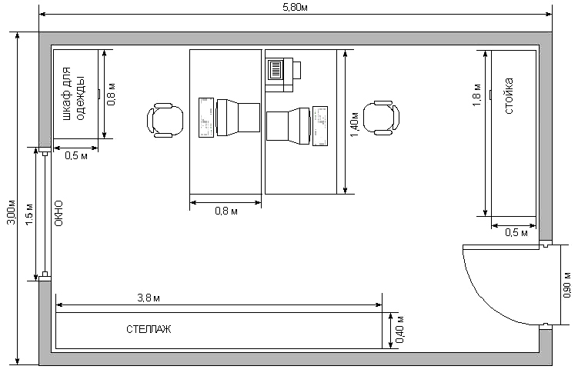
Рис.5.1. Планировка помещения.

Обеспечение оптимальных параметров воздуха рабочих зон.
Оптимальные нормы микроклимата для помещений с ВДТ или ПЭВМ, согласно СанПиН 22.4.548-96 /приложение 10.11/ приведены в таблице 5.2.
Таблица 5.2.
Оптимальные нормы микроклимата для помещений с ВДТ и ПЭВМ.
Период года | Температура воздуха, гр. C не более | Относительная влажность воздуха, % | Скорость движения воздуха, м/с
холодный | 22-24 | 40-60 | 0.1
теплый | 23-25 | 40-60 | 0.1
В таблице приведены оптимальные нормы, относящиеся к категории 1а – работы, производимые сидя, не требующие физического напряжения, при которых расход энергии составляет до 120 ккал/ч.

Таблица 5.3.

Фактические нормы микроклимата.

Период года | Температура воздуха, гр. C не более | Относительная влажность воздуха, % | Скорость движения воздуха, м/с
холодный | 22-24 | 40-60 | 0.1
теплый | 23-25 | 40-60 | 0.1
В холодное и теплое время года показатели соответствуют нормативам, за счет применения кондиционера воздуха.

Нормирование уровней вредных химических веществ.
Источниками загрязнения помещения являются вредные вещества внешней среды и более 100 соединений, выделяющихся из строительных материалов здания, мебели, одежды, обуви и биоактивные, соединения (антропотоксины) и самого человека.
Здание, в котором находится данное помещение находится в центре города, далеко от автострады. Вблизи нет промышленных предприятий. Наиболее частыми загрязнителями, попадающими из внешней среды в помещение, являются: оксид углерода, диоксид азота, диоксид серы, свинец, пыль, сажа и др.
Здание состоит из бетонных конструкций, что служит источником поступления в помещение радона и торона.
Мебель, одежда и обувь выделяют пыль с содержанием минерального волокна, углеводороды (бензол и др.), полиэфирные смолы и другие соединения.
Из биоактивных соединений наиболее значимы: диоксид углерода, сероводород и др.
К наиболее опасным загрязнителям помещения относятся продукты курения, концентрация которых при наличии курящих людей в десятки раз выше, чем при их отсутствии.
Возможный состав вредных веществ в данном помещении с указанием предельно допустимых концентраций отражен в таблице 5.4.

Таблица 5.4.
Характеристика вредных веществ, содержащихся в воздухе служебных помещений.
Вредные вещества | ПДК, мг/м³ ГН-2.2.5.1313-03 | Класс опасности | Действие на человека
Внешние источники
Оксид углерода | 20 | 4 | Нарушение переноса кислорода кровью и как следствие - удушье
Диоксид азота | 5 | 2 | Раздражающее и наркотическое/ воздействие на ЦНС/
Диоксид серы | 1 | 2 | Раздражающее и фиброгенное
Свинец /выхлопы автомобилей/ | 0,01/0,007 | 1 | Общетоксическое/ на ЦНС кроветворение, ССС, углеводный обмен/
Пыль /сажа/ | 4 | 4 | Раздражающее
Строительные материалы
Радон |  |  | Радиоактивные элементы /канцерогенное действие/
Торон |  |  | Радиоактивные элементы /канцерогенное действие/
Мебель, одежда, обувь
Фенопласты | 6 | 3 | Общетосическое,
Полиэфирный лак | 6 | 2 | Аллергическое, канцерогенное
Фрмальдегид | 0,5 | 2 | Аллергическое, канцерогенное
Пыль растительного и животного происхождения | 2-6 | 4 | Раздражающее, аллергическое
Антропотоксины
Диоксид углерода | 9 | 2 | Наркотическое /на ЦНС/
Сероводород | 10 | 2 | Раздражающее и общетоксическое /на ЦНС/

Создание рационального освещения.
Освещение рабочего места является важным вопросом охраны труда. Правильное расположение освещения обеспечивает хорошую видимость и создает благоприятные условия труда.
Освещение в помещении должно соответствовать требованиям СанПиН 2.2.2.542–96, которые определяются характером работы по степени точности, характеристикам фона и контрастности объекта.
Рациональное освещение в помещении, предназначенного для работы с ПЭВМ, создается при наличии как естественного, так и искусственного освещения.
Естественное боковое освещение осуществляется оконным проемом, ориентированным на юго – восток, что обеспечивает коэффициент естественного освещения (КЕО) не менее 1,5%.
Освещенность на поверхности стола в зоне размещения рабочего документа должна быть 300 - 500 лк. Допускается установка светильников местного освещения для подсветки документов. Местное освещение не должно создавать бликов на поверхности экрана и увеличивать освещенность экрана более 300 лк.
Для предотвращения засветок экранов дисплеев прямыми световыми потоками должны применяться светильники общего освещения, расположенные между рядами рабочих мест или зон с достаточным боковым освещением. При этом линии светильников располагаются параллельно светопроемам.
Для обеспечения нормируемых значений освещенности в помещениях для использования ПЭВМ следует проводить чистку стекол оконных рам и светильников не реже двух раз в год и проводить своевременную замену перегоревших ламп.
В помещении используются лампы типа ЛБ-30 (люминесцентные лампы мощностью 30 Вт).

Защита от шума
Уровень шума в помещении не превышает 50 дБА, что соответствует требованиям ГОСТ 12.1.003-83, СН 2.24/2.1.8.562-96 по шуму.
Таблица 5.5.
Уровни звука, эквивалентные уровни звука
и уровни звукового давления в октавных полосах частот.
Уровни звукового давления, дБ |  |  |  |  |  |  |  |  | Уровни звука, эквивалентные уровни звука, дБА
Среднегеометрические частоты октавных полос, Гц |  |  |  |  |  |  |  |  | Уровни звука, эквивалентные уровни звука, дБА
31,5 | 63 | 125 | 250 | 500 | 1000 | 2000 | 4000 | 8000
86 | 71 | 61 | 54 | 49 | 45 | 42 | 40 | 38 | 50
Основными источниками шума в помещениях с применением ПЭВМ могут быть звуки, проникающие из вне, разговаривающие люди и отчасти – печатающая техника и сами машины.
Защита от шума достигается разработкой шумобезопасной техники, применением средств и методов коллективной защиты, применением средств индивидуальной защиты и строительно-акустическами методами.
Строительно-акустические методы защиты от шума производятся на основании акустического расчета, при этом предусматривается: применение звукопоглощающих конструкций; применение звукоизоляции ограждающих конструкций.
Для уменьшения шумов также рекомендуется применение специальных шумопоглощающих окон и дверей из современных материалов (пластиковые окна и двери). Для окон рекомендуются применение штор из плотной ткани, гармонирующей с окраской стен и подвешенных в складку на расстоянии 15-20 см от ограждения. Ширина занавеси должна быть в 2 раза больше ширины окна.

Обеспечение режимов труда и отдыха.

Режим труда и отдыха при работе с ПЭВМ организуется в зависимости от категории тяжести трудовой деятельности. В данном случае она принадлежит к категории Б – работа по вводу информации.
Категория тяжести для группы Б определяется по суммарному числу считываемых или вводимых знаков за рабочую смену, но не более 40000 знаков за смену.
При 8-ми часовом рабочем графике необходимо установить:
- регламентированные перерывы через каждые 2 часа от начала рабочей смены и через 1,5 – 2 часа после обеденного перерыва продолжительностью 15 минут каждый или продолжительностью 10 минут через каждый час работы;
- продолжительность непрерывной работы с ВДТ не должна превышать 2 часа.
Во время регламентированных перерывом и в конце рабочего дня с целью снижения нервно-эмоционального напряжения показана психологическая разгрузка и комплексы упражнений в специально оборудованном помещении.

Обеспечение электробезопасности
Данное помещение относится к классу 1 – помещение без повышенной опасности (сухие безпыльные помещения с нормальной температурой воздуха, изолирующими деревянными полами). $\left[\text{ПУЭ}\right]$.
Электробезопасность обеспечивается соответствующей конструкцией электроустановок; применением технических способов и средств защиты; организованными и техническими мероприятиями.
Все розетки к которым подключается оборудование оснащены заземляющим контактом, который соединяется с общей заземляющей шиной, чтобы защитить человека от поражения электрическим током.
Также основным средством обеспечения электробезопасности является зануление.
Меры обеспечение электробезопасности при эксплуатации осветительных установок:
- Осветительную аппаратуру и электролампы опасно очищать от загрязнения и пыли при включенном выключателе, а также мокрыми и влажными тряпками. Очистка должна производиться при отключенном выключателе сухой тряпкой, стоя на подставке, не проводящей ток.
- Поврежденные выключатели, ламповые патроны, штемпельные розетки, электроприборы и аппараты крайне опасно ремонтировать или заменять под напряжением. Для этой цели прибор или светильник отключают от электросети, а при ремонте электропроводки необходимо вывернуть пробки (или отключить автомат).
- При пользовании светильниками (особенно переносными), приборами, переносным электроинструментом опасно одновременное касание батарей отопления, водопроводных труб и других заземленных металлоконструкций, находящихся в помещении, так как при повреждении изоляции через тело человека, прикоснувшегося к металлическим конструкциям, проходит ток.

Обеспечение допустимых уровней ЭМП.
Временные допустимые уровни (ВДУ) ЭМП на рабочих местах пользователей приведены в таблице 6.
Таблица 5. 6.
Временные допустимые уровни ЭМП,
создаваемые ПЭВМ на рабочих местах (СанПиН 2.2.2/2.4.1340-03).
Наименование параметров |  | ВДУ
Напряженность электрического поля | в диапазоне частот 5 Гц - 2 кГц | 25 В/м
Напряженность электрического поля | в диапазоне частот 2 кГц - 400 кГц | 2,5 В/м
Плотность магнитного потока | в диапазоне частот 5 Гц - 2 кГц | 250 нТл
Плотность магнитного потока | в диапазоне частот 2 кГц - 400 кГц | 25 нТл
Напряженность электростатического поля |  | 15 кВ/м
Для обеспечения требований при работе с ВДТ, а также защиты от электромагнитных и электростатических полей допускается применение приэкранных фильтров, специальных экранов и других средств индивидуальной защиты, прошедших испытания в аккредитованных лабораториях и имеющих соответствующий гигиенический сертификат.
Для защиты от статического электричества в помещении должны быть использованы нейтрализаторы и увлажнитель, полы должны иметь антистатическое покрытие.
Допускаемые уровни напряженности электрических полей не превышают 20 кВ в час.

5.3 Расчет эвакуационного выхода

Эвакуационные выходы должны обеспечивать эвакуацию всех людей, находящихся в помещении предприятия в течении необходимого времени. Выходы считаются эвакуационными, если они ведут:
а) из помещений первого этажа непосредственно наружу или через вестибюль, коридор, лестничную клетку;
б) из помещений любого этажа, кроме первого, коридор, ведущий на внутреннюю лестничную клетку или лестничную клетку имеющую выход непосредственно наружу;
в) из помещения в соседнее помещение на том же этаже, обеспеченное выходами, указанными в подпунктах а) и б).
Рассматриваемое помещение имеет степень огнестойкости III, категория производства в нем В. Объем помещений не превышает 15 тыс. м³.
Определим наименьшую допустимую ширину дверного проема на лестничные клетки и наибольшее количество работников, эвакуирующихся из производственных помещений течении 1 мин. на две лестничные клетки, расположенные по концам коридора.
Определение наибольшего количества работников, которые могут эвакуироваться по всему проходу
Наибольшее расстояние до выхода на лестничную клетку$L_{1}=\text{15}м\text{.}$, ширина перехода $δ_{1}=1,\text{55}м\text{.}$ необходимая скорость перемещения людей $V_{1}={L_{1}}/t=\text{15}м/{\text{мин}}$; ей соответствует плотность людского потока $Д=9 {\text{чел}}/{м^{2}}\text{.}$
Наибольшее количество работников, которые могут эвакуироваться по всему проходу:
$$N_{1}=Д_{1}⋅L_{1}⋅δ_{1}=9⋅\text{15}⋅1,\text{55}=\text{209} \text{чел}\text{.}$$
Зная плотность людского потока Д₁ и скорость людского потока определяем интенсивность движения людского потока $q_{1}=\text{13},5 м/{\text{мин}}\text{.}$
Определение ширины дверного проема:
Необходимая ширина дверного проема:
Максимальная интенсивность движения потока по лестнице вниз $q_{\text{max}}=7,2 м/{\text{мин}}\text{.}$
$$δ_{2}={q_{1}⋅δ_{1}}/{q_{\text{max}}}=\text{13},5⋅1,{\text{55}}/{7,2}=2,\text{90} м$$

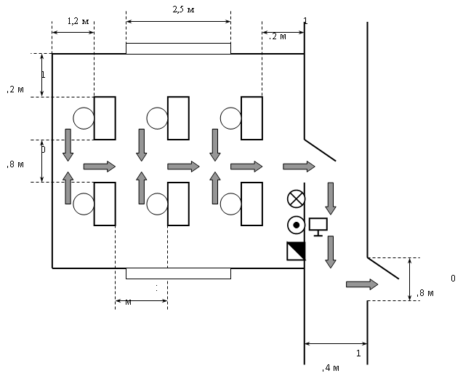

5.2 Схема пожароэвакуации и оснащение помещения средствами пожар предупреждения и пожаротушения

